1. Выучить:
Альтерированный мажор и альтерированный минор - это особые виды мажора и минора, в которых максимально обостряется тяготение неустойчивых ступеней к устойчивым, путем повышения или понижения неустойчивых ступеней.
При движении вверх ступени повышаем, при движении вниз ступени понижаем.

Альтерированный мажор:
Вверх - II#, IV#, вниз - VIb, IIb

Альтерированный минор:
Вверх - IV#, VII#, вниз - IVb, IIb

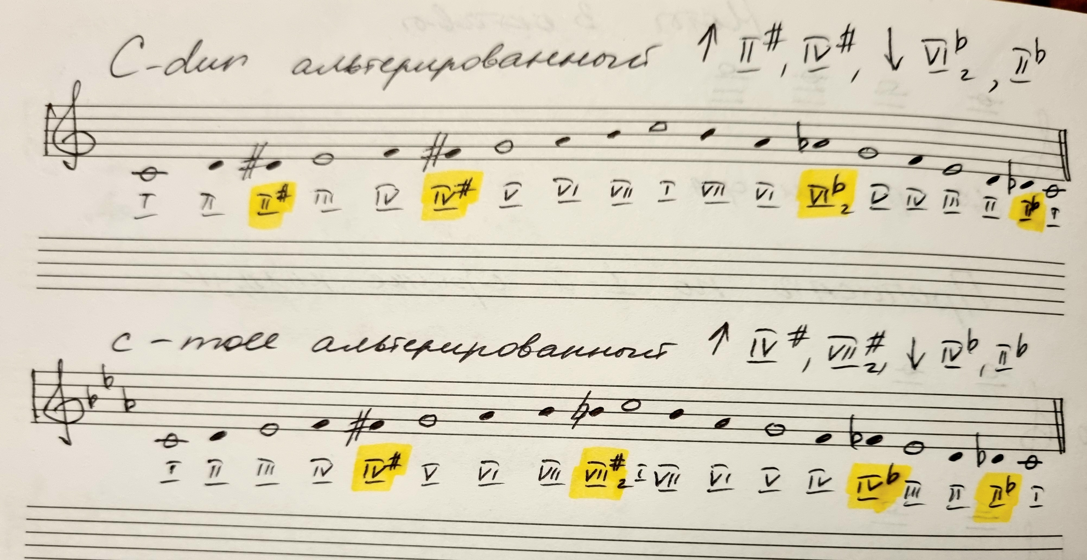

2. Петь и играть альтерированный C- dur и c-moll.

3. Построить письменно альтерированный G-dur и g-moll, петь их и играть.

4. Чтение с листа - №№ 150 - 162. Левой рукой - дирижировать, правой исполнять ритмический рисунок.

5. Петь, играть, слушать интервалы и аккорды.

